６ 年度はじめ、学期はじめ

新しい学年／○学期のスタートです

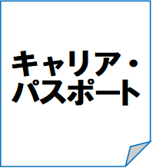
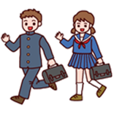
月 日
年 組 名前

○今の自分を見つめて
今の自分（自分の好きなこと・もの、得意なこと・もの・頑張っていることなど

私の自己PR(自分のよいところ)

そのために、つけたい力

こんな大人になりたい（将来の夢など）

○なりたい自分になるために身に付けたいこと（目標）と、そのために取り組みたいこと
学習面の目標

そのために

生活面の目標

そのために

家庭・地域での目標

そのために

その他(習い事・資格取得など)の目標

そのために

先生からのメッセージ

保護者などからのメッセージ
なりたい自分をイメージすることができましたか？

